Самоизоляция нам не помеха – мы рисуем с большим успехом

В период самоизоляции дети и родители сидят дома. А педагоги отправляют брошюры, памятки и задания для малышей, которые подобраны с учётом освоения образовательной программы. Одно из таких заданийпредлагалась прочитать детям рассказ Г. Балла «Желтячок». Прочитав рассказ,родители побеседовали с малышом. Затем вместе с ребёнком нарисовали несложный сюжет к рассказу. И вот что из этого получилось.
Вышла курочка гулять  Свежей травки пощипать.  А за ней ребятки —  Жёлтые цыплятки.  «Ко-ко-ко! ко-ко-ко!  Не ходите далеко,  Лапками гребите,  Зёрнышки ищите!» | 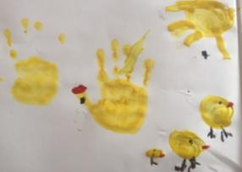

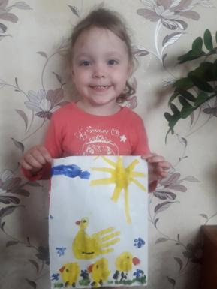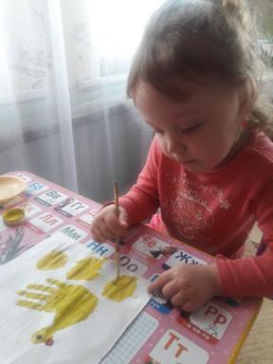
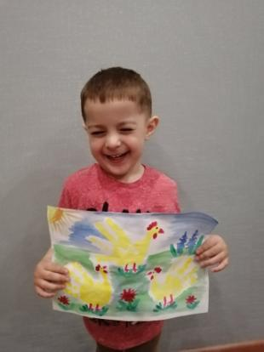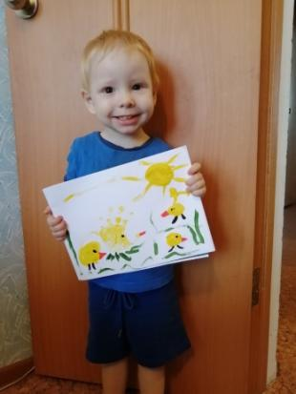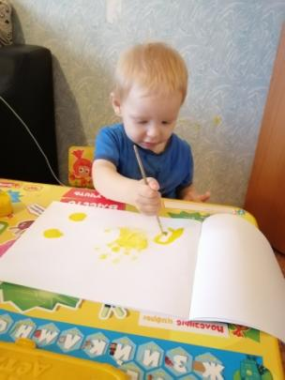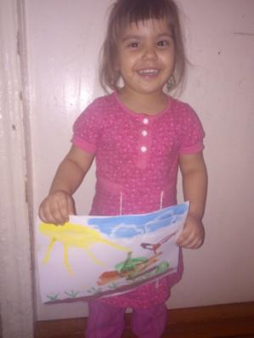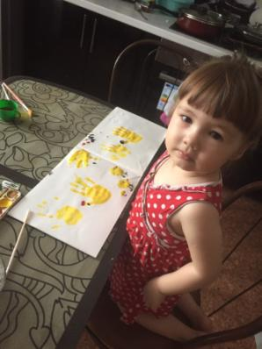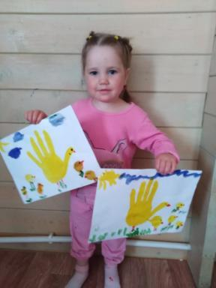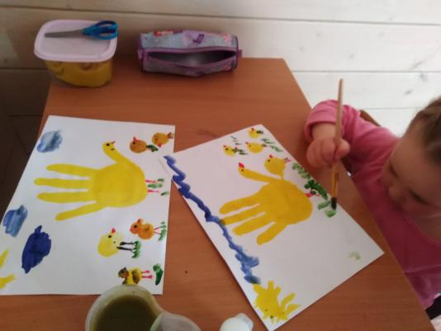

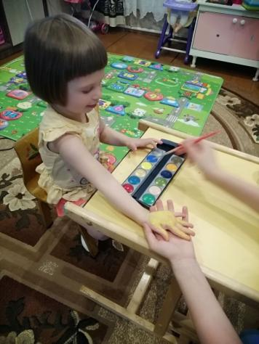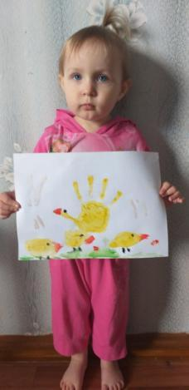
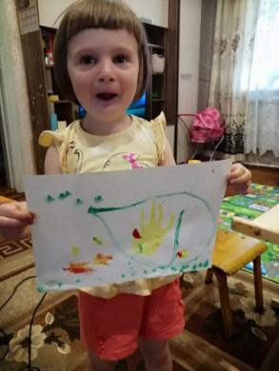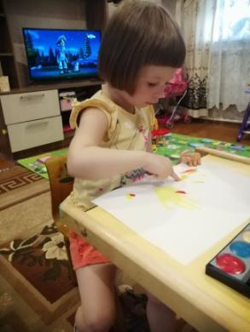

Стёпочкина Маргарита Сергеевна, воспитатель высшей квалификационной категории

